УДК 917.948

В.М. Мадорский

О СИНТЕЗЕ ОПТИМАЛЬНОГО УПРАВЛЕНИЯ ПЕРИОДИЧЕСКИМИ ЗАДАЧАМИ С КВАДРАТИЧНЫМ КРИТЕРИЕМ КАЧЕСТВА

Задачам оптимального управления линейными системами с квадратичным критерием качества посвящена обширная литература(см. например, [1] и приведённую там библиографию). Значительно менее изучен и представляет интерес периодический случай. Рассмотрим, например, задачу вибротранспортирования в следующей постановке: материальная точка с массой m безотрывно движется по лотку вибротранспортёра, расположенного под углом  к горизонтали. На точку действует сила трения с коэффициентом трения f, сила веса, сила вязкого сопротивления.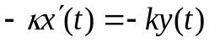, где 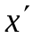- скорость перемещения частицы, на рабочий орган подаётся Т- периодическое воздействие u(t) под углом 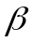 к оси OX ( ось OX расположена под углом к горизонтали).
Тогда закон движения частицы запишется в виде:
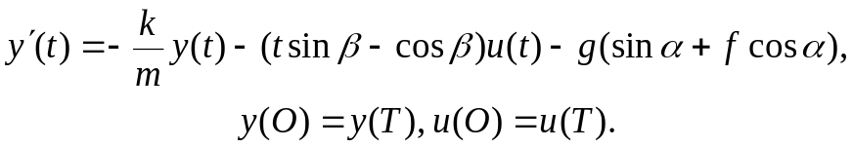
Требуется найти такое Т –периодическое воздействие u(t), чтобы при минимальном воздействии получить максимальную скорость перемещения материальной точки, т.е. необходимо найти пару (y,u), удовлетворяющую условию
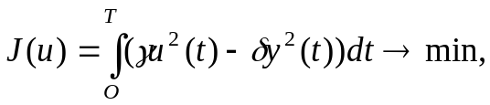
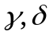>0-некоторые константы.
Рассмотрим задачу поиска оптимального управления периодическими решениями в более общей постановке.
Рассматривается задача минимизации функционала
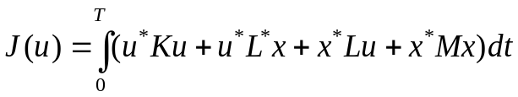 (1)
на траекториях системы
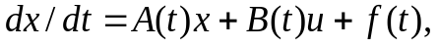 (2)
где f(t)– непрерывная Т-периодическая функция, х(t)–T-периодический n-мерный вектор, u(t)–T-периодический m-мерный вектор (m<n), x– T-периодические непрерывные матрицы соответствующих размерностей, М – симметричная, К – симметричная и положительно определённая матрица (*-знак транспонирования). К классу допустимых будем относить такие управления 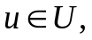 для которых уравнение (2) имеет решение и функционал (1) конечен. Допустимое управление 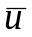 будем называть оптимальным, если для 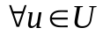 имеет место соотношение
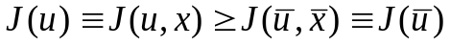.
Вводим вспомогательные уравнения типа Риккати и линейное
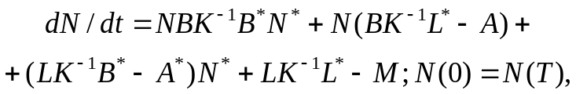 (3)
. (4)
Полагаем, что уравнение (3) имеет хотя бы одно Т-периодическое решение и соответствующее этому решению существует Т-периодическое решение уравнения (4). Вопрос о существовании хотя бы одного решения нелинейной граничной задачи подробно обсуждается в работах [2], [3].
Пусть 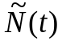–решение уравнения (3).Транспонируя (3) и вычитая из (3) полученное соотношение, имеем, что 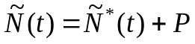, где P–постоянная матрица со свойством: 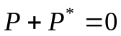. Так как этому свойству удовлетворяет нуль-матрица и 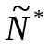 удовлетворяет уравнению (3), то одним из решений уравнения (3) будет 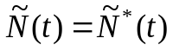.
Симметричность матрицы N(t) используем для преобразования подынтегрального выражения в (1), для чего выразим М из (3), Ах из (2), Nf из (4) и после несложных выкладок имеем:
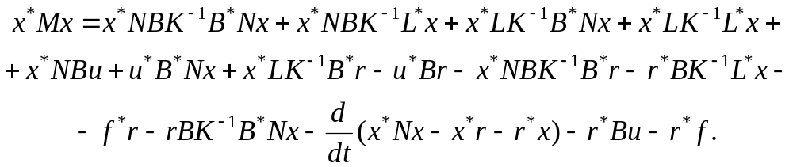 (5)
Подставляя (5) в (1), используя Т-периодичность r,N,x, представим функционал (1) в виде
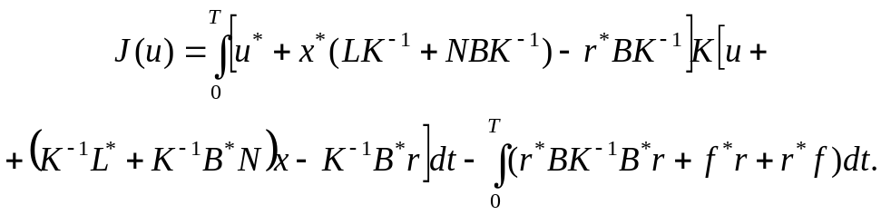 (6)
В силу положительной определённости К минимум в (4.6) достигается на векторе
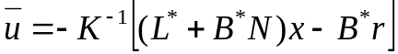, (7)
а соответствующее ему оптимальное решение находим из системы
(8)
Таким образом, доказана
Теорема 1. Пусть уравнение 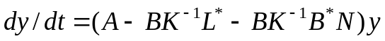 не имеет Т-периодических решений, кроме нулевого. Тогда оптимальная пара 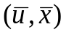 находится из (8), (7), при этом N, r являются Т-периодическими решениями задач (3)–(4).
Замечание 1. Решение задачи (1)–(2) сводится к последовательному решению задач (3), (4), (8) с подстановкой найденных N(t),r(t),x(t) в (7). Решение задачи (1)–(2) на базе необходимых условий оптимальности сводится к решению краевых задач, одна из которых – уравнение типа Риккати. Полученная в результате пара (u,x) подлежит ещё проверке на оптимальность. В нашем случае приходится дополнительно решать линейное уравнение (4), однако описанная выше процедура, осуществляя синтез оптимального управления, позволяет найти оптимальную пару (u,x), если она существует.
В скалярном случае и при 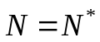 результат Халаная [4] совпадает с нашим.
Управление процессом на практике часто осуществляется при помощи двух управляющих воздействий. Одно из управлений должно максимизировать некоторый показатель качества, например скорость перемещения материальной частицы при вибротранспортировке, кинетическую энергию. Другое управление выбирается из условия минимума критерия качества, например минимальные энергетические затраты. В такой постановке приходится решать задачу минимакса некоторого функционала при наличии дифференциальных связей.
Результат оказывается верным и в случае почти периодических решений. Полученный результат применим для решения одной минимаксной задачи.
Рассматривается управляемый периодический процесс
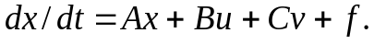 (9)
Пусть при подстановке Т-периодических пар 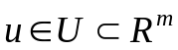 и 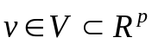 уравнение (9) имеет Т-периодическое решение 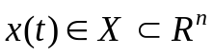 и функционал (10) конечен:
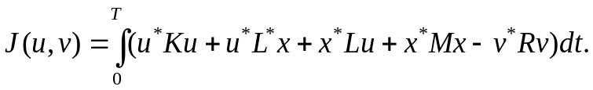 (10)
Если при некоторой паре 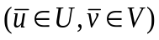 и соответствующем им 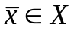 выполняется условие
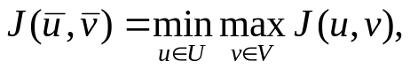 (11)
то тройка 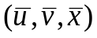 будет называться оптимальным процессом. Предполагаем, что оптимальный процесс существует. В дополнение к вышеуказанному пусть R(t)– симметричная непрерывная Т–периодическая матрица и R(t)>0.
Вводим вспомогательные уравнения типа Риккати (12), (13) и линейные (14)–(16):
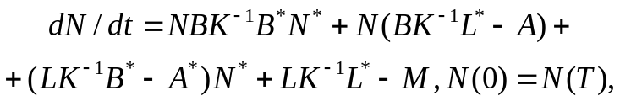 (12)
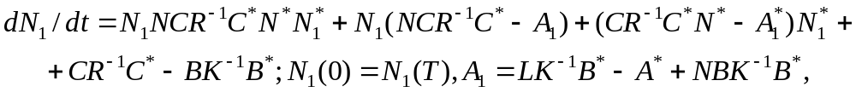 (13)
(14)
(15)
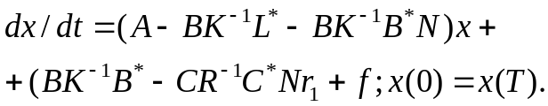 (16)
Полагаем, что уравнения (12), (13) имеют Т-периодические решения 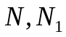 и соответствующие этим решениям существуют Т-периодические решения уравнений (14), (15).
Теорема 2. Пусть уравнение не имеет Т-периодических решений, кроме нулевого. Тогда оптимальные 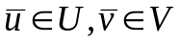 определяются формулами
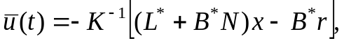 (17)
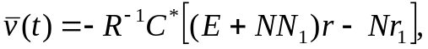 (18)
Е- единичная матрица, а –Т-периодическое решение уравнения (16).
Доказательство. По схеме, рассмотренной выше, с учётом Т-периодичности 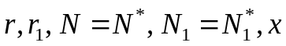 преобразовываем 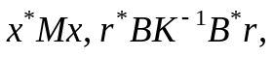 а затем функционал (10) к виду
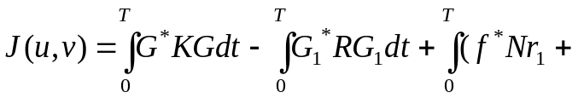
+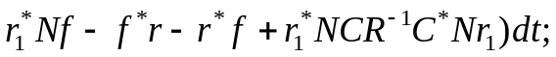 (19)
В силу положительной определённости К функционал (19) имеет минимум по 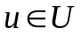при G=0, в силу положительной определённости R функционал (19) имеет максимум по 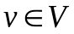при 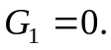Из этих условий находим 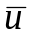и по формулам (17), (18)и, подставляя в (9), получим уравнение (16) для нахождения оптимального Т-периодического . Теорема доказана.
Замечание 2. Аналогичный результат получен в работе [5], однако там требуется, чтобы уравнения Риккати типа (12), (13) имели единственные Т-периодические решения. Эффективная проверка этого факта чрезвычайно затруднительна.
В качестве примера рассмотрим технику получения оптимальной пары на модельной задаче. Рассматривается оптимизационная задача
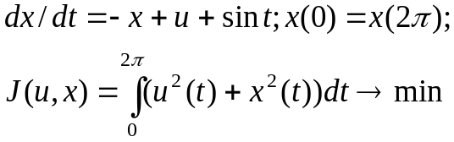
которая описывает процесс в электрической цепи переменного тока с индуктивностью и сопротивлением , в цепи действует электродвижущая сила 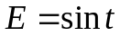, x- сила тока, u- управляющее воздействие. Решаем задачу, используя принцип максимума Л.С.Понтрягина.
Гамильтонианин имеет вид
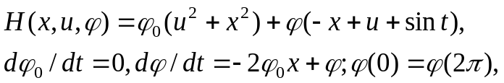
из последних соотношений следует, что 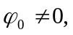 так как в противном случае и 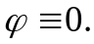 Пусть 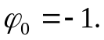Тогда необходимые условия оптимальности дают
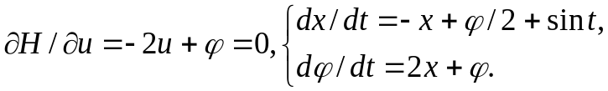
Решением системы будет вектор . Подозрительным на оптимальность будет управление 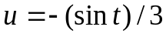.Для решения задачи применим описанную выше методику. В нашем случае
.
Уравнения (4.3), (4.4) и (4.5) имеют вид
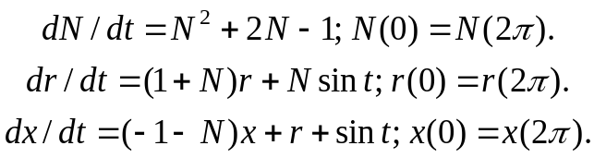 (20)
Система (4.20) имеет 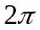–периодические решения
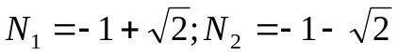 .
а) 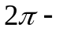периодическому решению 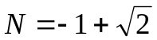 соответствуют –периодические решения
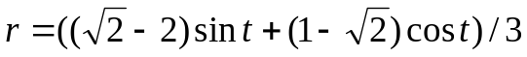 и 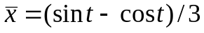.
По формуле (4.7) находим 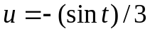.
б) 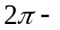 периодическому решению 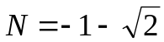 соответствуют периодические решения
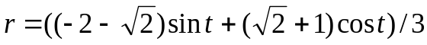 и .
Из формулы (7) следует, что 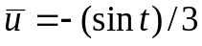.
Рассмотренная выше минимаксная задача была линейной. Исследуем седловое свойство функционала на почти периодических решениях нелинейной системы.
Пусть имеется управляемый почти периодический процесс
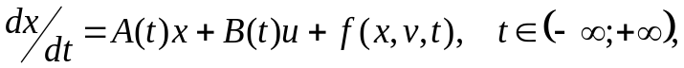 (21)
с критерием качества
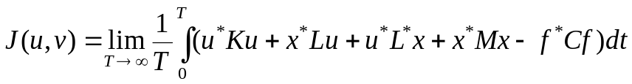, (22)
где 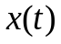 – почти периодическая – мерная вектор-функция, 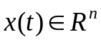; u(t), v(t) – непрерывные почти периодические вектор-функции (управления), 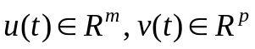; 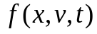 – n-мерная вектор-функция, почти периодическая по t равномерно по 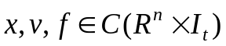; A(t), B(t), K(t), M(t), C(t) – непрерывные почти периодические матрицы соответствующих размерностей, причем K(t), M(t), C(t) – симметрические и K(t), C(t) положительно определенные при 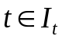 матрицы.
Введем вспомогательные дифференциальные уравнения:
(23)
(24)
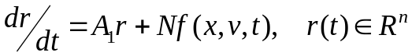, (25)
где 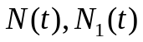 – искомые почти периодические матрицы размерности 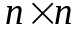, 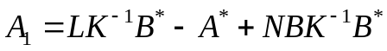. Из всего множества почти периодических вектор-функций 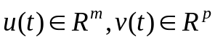, входящих в уравнения (21), (25), будем рассматривать такие 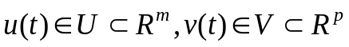, которым соответствует по крайней мере одно почти периодическое решение x, N, 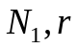 системы уравнений (21), (23) – (25) и при которых функционал (22) принимает конечное значение. Такие пары 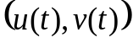 будем называть допустимыми.
Требуется найти такие допустимые 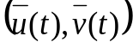, чтобы выполнялось условие (седловое свойство)
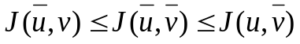 (26)
Найденные таким образом будем называть оптимальными управлениями.
Теорема 3. Пусть множество допустимых пар (u, v) непусто, система уравнений (23)-(24) имеет хотя бы одно почти периодическое решение 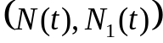 и функция удовлетворяет условию теоремы, описанной в работах [6], тогда оптимальные управления находятся из соотношения
(27)
где 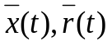 – почти периодические решения системы уравнений
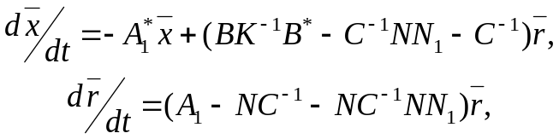 (28)
при этом 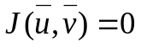.
Доказательство. Последовательно используя уравнения (21), (23), (25), (27) и выполняя преобразования, вполне аналогичные приведенным в [7], приводим функционал (22) к каноническому виду:
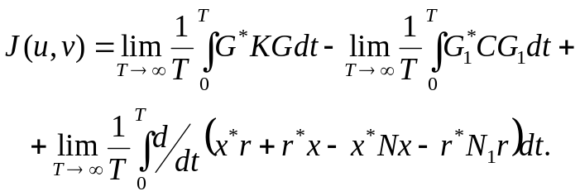 (29)
где
Учитывая условие равномерной ограниченности почти периодических функций 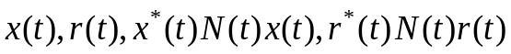 на всей действительной оси, запишем (29) в виде
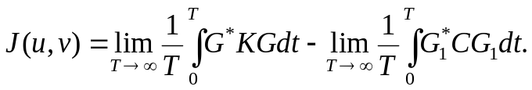 (30)
Из условия положительной определенности матриц K(t), C(t) следует
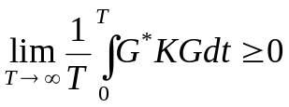, 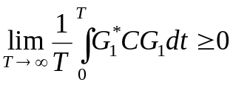 (31)
Следовательно, условие (4.26) для канонической формы функционала (30) выполняется при 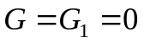, т.е. при 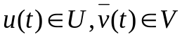, найденных из соотношения (27). Так как функция удовлетворяет условию теоремы приведенным в [7], то это обеспечивает разрешимость (27) относительно v. Подставляя 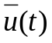, 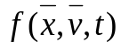, найденные из (27), в уравнение (21), получаем систему (28), которая имеет по крайней мере одно решение (например, тривиальное). Найденные из системы (28) 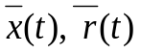, используются для определения оптимальных управлений 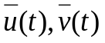 из соотношения (27).

Литература
- Брайсон А. Прикладная теория оптимального уравнения / А. Брайсон, Хо ю-Ши. – М.: Мир, 1972. – 432 с.
- Мадорский В.М. Локализация решений нелинейных граничных задач // Изв. ВУЗов СССР. сер. матем. – 1986. – № 12– С. 45–57
- Мадорский В.М. Локализация решений нелинейных уравнений // Изв. АН БССР.– Сер. физ.-мат. наук. – 1987. – № 2. – С. 113–115.
- Halanay A. Optimal Control of Periodic Solutions.– Rev. Ruom. Math. Pures et Appl.,– 1974. v. XIX, № 1, p. 3–16.
- Анисович В.В. Об оптимизации нелинейных почти периодических колебатнльных процессов // Автоматика и телемеханика. – 1982. – №3. –С. 190–192.
- Мадорский, В.М. Квазиньютоновские процессы для решения нелинейных уравнений / В.М. Мадорский – Брест: БрГУ, 2005 - 186 С.
- Крюков Б.И., Мадорский В.М. О синтезе оптимального управления некоторыми периодическими решениями // Автомат. и телемех.–1982.– № 8.– С. 28–32.

